如寄到香港、澳门等无需清关的国家则无需填写此单；但是寄送到台湾也需要填写类似的单子; 如本人不回国而使用华人快递也无需填写此单。

1. 在回国飞机上填写一张《入境旅客行李申报表》，通常飞机快要降落的时候，空姐会给乘客发这张表格。若在飞机上没有领取到，则需要在出关前照海关申报通道领取

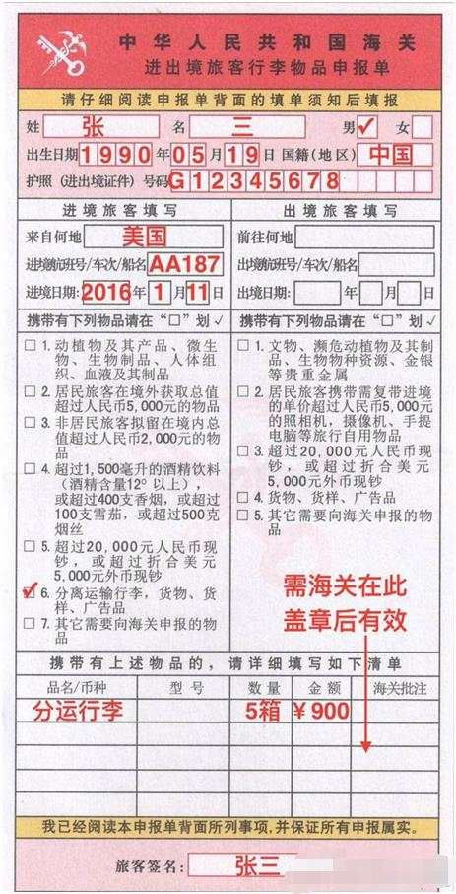

2. 填写这张表格，假如您这次通过我们运的行李有4件，就写4件分运行李，然后总价值就尽量压低填。 （请把

申报价值尽量放在合理自用范围，中国海关对个人免征税额是5000人民币。同时如果您寄送的是美国到中国的行李，因为归国行李报

关一般免税额度只有5000人民币，所以如果购买超过5000人民币的保险则很有可能会造成额外的关税，请特别注意！）

3. 您在机场出关的时候，需要走申报通道，然后在申报通道把填好的行李申报表给海关人员盖章。并确保申报表上包含以下信息：

a. 申报单上有海关签章；

b.（不一定需要) 可能会有海关提供的关封信息，如果有，请不要私自拆开。

c.（不一定需要) 有批注“已验放价值xxxxxxx元人民币的物品”。

4. 把包含以上信息的行李申报表带回家，好好保管。

5. 行李到达海关以后，联邦快递的客服人员会通过电话和电子邮件来联系您们，这个时候就用电子邮件、传真或寄送的形式向联邦快递提供这张申报表。中国海关清关

过程中，由于各地海关和不同报关员操作程序的差别，除了行李申报单外，有的海关人员还有可能会通过联邦快递客服向回国人员索要以下文件 a.

护照(复印件或者正本) b. 身份证正反面复印件 c. 个人物品说明 - 在您把行李寄送出来最好列出一个较为详细的物品清单，清单上写好

大概的每个箱子的内容物品和件数，随身携带以备以后提交海关使用。由于深圳海关政策变动，行李在深圳海关清关的同学(即收件地址

为华南地区的同学)，行李到达国内后，需要配合FedEx中国工作人员，自行联系FedEx中国工作人员建议的清关公司，之后与清关公司一起完成清关

工作，额外可能产生的清关服务费用为200-300人民币(不含关税)。 注\*\* 同时如果您可以提供华北或者华东地区的地址，可以选择寄送到那些

地址以避免额外的清关服务费，这些地区FedEx中国可以正常提供免费的清关服务